
Шрамко Ю.А. 2 класс. Физическая культура. 09.06.2022
Урок №84 Тема 8
Тема. Дзюдо.
Цель урока: прививать интерес к спортивной деятельности.
-Доброе утро! Сегодня мы начнем наш урок с утренней зарядки. Утренняя зарядка поможет зарядиться энергией и хорошим настроением на весь день.
Выполнить комплекс утренней зарядки.
Зарядка- https://www.youtube.com/watch?v=AFqA_awxeZo (перейти по ссылке)
Внимательно просмотрите.
Дзюдо дословно — «Мягкий путь», в России также часто используется название «Гибкий путь», В отличие от бокса, карате и других ударных стилей единоборств, основой дзюдо являются броски, болевые приёмы, удержания и удушения в партере. Удары и часть наиболее травмоопасных приёмов изучаются только в форме ката.
Становление дзюдо пришлось на 1880-е годы, Ранняя история дзюдо неотделима от истории жизни его создателя — Дзигоро Кано, выдающегося японского общественного деятеля и педагога, чья деятельность была отмечена орденом Восходящего солнца. Дзигоро Кано с детства интересовался дзюдзюцу, в юности изучал стили дзюдзюцу школ Тэндзин Синъё-рю и Кито-рю. На их основе он разработал новую систему борьбы, которой дал название дзюдо. В 1909 году Дзигоро Кано как руководитель самой влиятельной японской спортивной организации был избран членом Международного олимпийского комитета. В 1911 году Кано основал Японскую спортивную ассоциацию и был выбран на пост её президента. В 1922 году Кано был избран членом верхней палаты японского парламента — Палаты пэров.
В России до 1914 года дзюдо было практически неизвестно, хотя отдельные приёмы дзюдо, взятые из книг по самозащите американского офицера Ганкока, изучались в Петербургской полицейской школе с 1902 года.
в 1937 году его ученики на основе дзюдо разработали новый вид борьбы — самбо. В 1938 году название дзюдо (в использовавшемся тогда варианте написания «Борьба вольного стиля дзюу-до») было применено в официальных документах в последний раз, далее использовалось только название «борьба вольного стиля», а затем «самбо». По мнению, высказанному историком российского рукопашного боя М. Н. Лукашевым, это было вызвано желанием ряда спортсменов подчеркнуть отсутствие связи данного стиля борьбы с Ощепковым, объявленным «врагом народа» и расстрелянного.
С конца 1930-х и до начала 1960-х годов в СССР дзюдо практически не развивалось. В СССР интерес к дзюдо вернулся после его выхода на международную арену. В соревнованиях по дзюдо стали принимать участие советские самбисты. В частности, команда советских самбистов успешно выступила на чемпионате Европы в Эссене(ФРГ) 11—12 мая 1962 года.
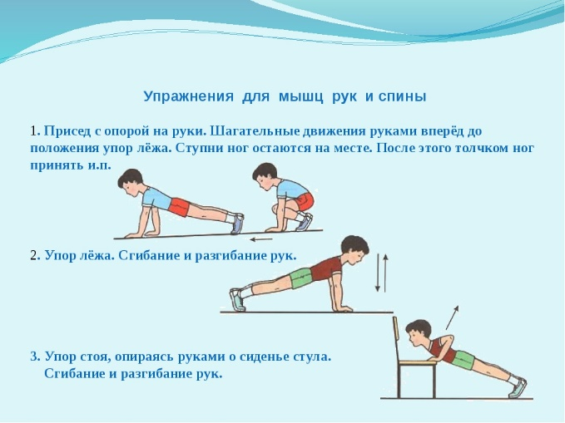
Федерация дзюдо России является членом Европейского союза дзюдо, который в качестве континентального подразделения входит в Международную федерацию дзюдо
Перейдите по ссылке: https://www.youtube.com/watch?v=RXv22YKLhos&t=2s
Домашнее задание. Выполнить упражнение 1 подход по 6-8 раз, 1 упражнение.Отписаться о выполнении задания и приложить фото! Для обратной связи можно использовать электронную почту shramko.iu@yandex.ru, социальные сети ВК, ОК,мессенджеры WhatsApp и Viber.Спасибо за внимание, желаю всем успехов и здоровья, до новых встреч

